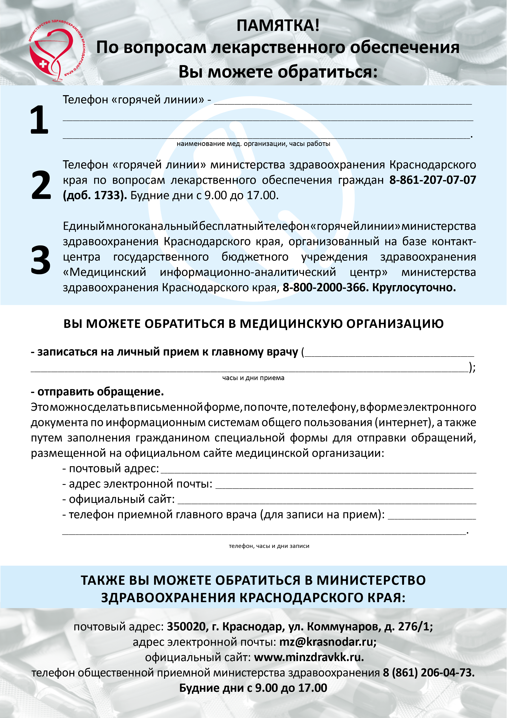

**8 800 500 84 86, ежедневно с 8.00 до 20.00**

**(86162) 6 29 64 ежедневно, с 8.00 до 16.00**

**https://crbdin.ru**

**dinskcrb@mail.ru**

**353200, ст. Динская, ул. Кирпичная, 55-а**

ГБУЗ “Динская ЦРБ» МЗ КК

**8 800 500 84 86**

**Понедельник с 14.00 до 15.00**

**Четверг с 9.00 до 10.00**